Мультивибратор — релаксационный генератор импульсов почти прямоугольной формы, выполненный в виде усилительного устройства с цепью положительной обратной связью. Различают два вида мультивибраторов автоколебательные (не обладают состоянием устойчивого равновесия) и ждущие (обладают одним состоянием устойчивого равновесия и поэтому часто называются одновибраторы).
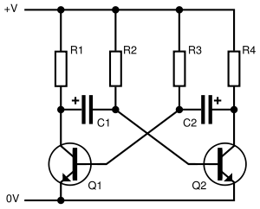
Принцип функционирования мультивибраторов рассмотрим на примере схемы с коллекторно-базовыми связями. Схема фактически повторяет схему симметричного триггера. Отличие состоит в том, что связи между схемами коммутации, как прямая, так и обратная, выполнены не по постоянному, а по переменному току. Это качественно меняет свойства устройства, так как в отличие от симметричного триггера у схемы нет устойчивых состояний равновесия, в которых она находится сколь угодно длительное время. Вместо этого существуют два состояния квазиустойчивого равновесия, в каждом из которых схема может находиться строго фиксированное время. Это время зависит от переходных процессов, протекающих в схеме. Длительность одной из двух частей периода равна t=ln(2)RC. Длительность периода из двух частей равна:T = t1 + t2 = ln(2)*R2*C1 + ln(2)*R3*C2 . Поэтому в состоянии квазиустойчивого равновесия токи и напряжения элементов схемы в общем случае не остаются постоянными. Работа устройства сводится к постоянной смене этих состояний, что сопровождается формированием на выходе напряжения, близкого по форме к прямоугольному.

